核心素养专项练(二)
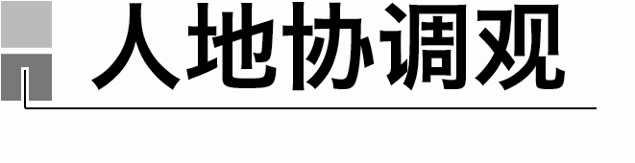
地球生态超载日是指到一年中一个特定日期为止，人类对自然资源的消耗量已超过地球在这一年可以产出的资源总量。1994年地球生态超载日为10月22日，2003年提前到9月20日，而2020年地球生态超载日是8月22日。据此回答1～2题。
1．地球生态超载日的变化说明( )
A．技术发展，资源利用种类增多
B．经济下滑，资源供给数量不足
C．人口增加，资源消耗速度加快
D．气候变暖，资源更新周期变短
2．针对地球生态超载日的变化趋势，人类应采取的合理措施是( )
A．增加地球资源产出
B．加大资源开采力度
C．提高资源利用效率
D．调整人口合理容量
答案 1.C 2.C
解析 第1题，由材料可知，地球生态超载日逐渐提前，即人类对自然资源的消耗增加，说明人口不断增加，资源消耗速度加快。选C。第2题，人口的不断增加，加速了资源的消耗，所以应控制人口数量，提高人口素质，同时提高技术水平，提高资源的利用效率；增加地球资源产出，会加速资源的消耗，提前地球生态超载日；地球资源量在一定条件下是有限的，加大资源的开采力度，只会使地球生态超载日提前；人口合理容量受多种因素的影响，不能随意调整。选C。
结合“中国人口、人均耕地和人均粮食产量变化示意图”，完成3～4题。
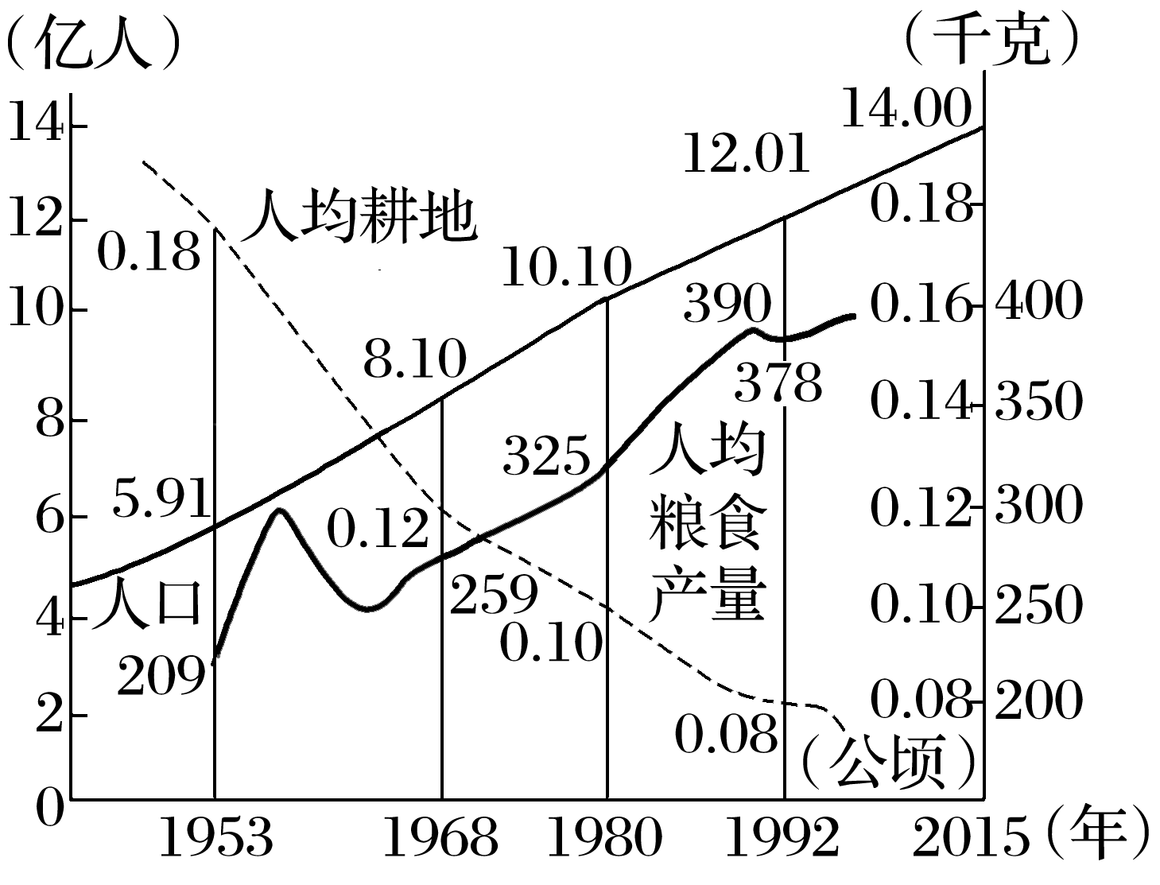
3．我国人均耕地逐年减少的主要原因是( )
A．受自然灾害影响，有些耕地失去了农业生产能力
B．人口不断增加，非农业用地不断扩大
C．水土流失严重，耕地总面积迅速减少
D．环境污染严重，使耕地不能发展农业生产
4．今后，为使我国人均粮食占有量增加，适宜的做法有( )
①减少经济作物种植面积 ②退耕还林、还牧 ③控制人口增长 ④围湖造田 ⑤提高单位面积产量 ⑥改善耕地质量
A．②③⑤ B．①③④⑥
C．①⑤⑥ D．③⑤⑥
答案 3.B 4.D
解析 第3题，我国人均耕地逐年减少有两方面的原因：一方面，我国人口不断增加；另一方面，随着我国经济的发展、城镇化水平的提高和基础设施的完善，城市、厂矿、道路等非农业用地不断扩大，导致耕地面积减少。第4题，要使我国人均粮食占有量增加，应从控制人口数量和提高粮食总产量两方面入手，需要注意的是，提高粮食总产量的背景是退耕还林、还牧、还湖，调整农业结构，耕地面积减少，所以要大力提高单产，改善耕地质量。
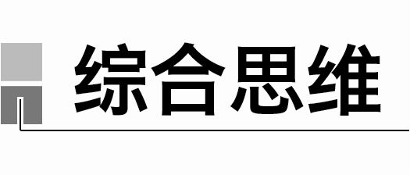
读“我国部分省(区、市)粮食产出、人口份额的地域分布图”，回答5～6题。
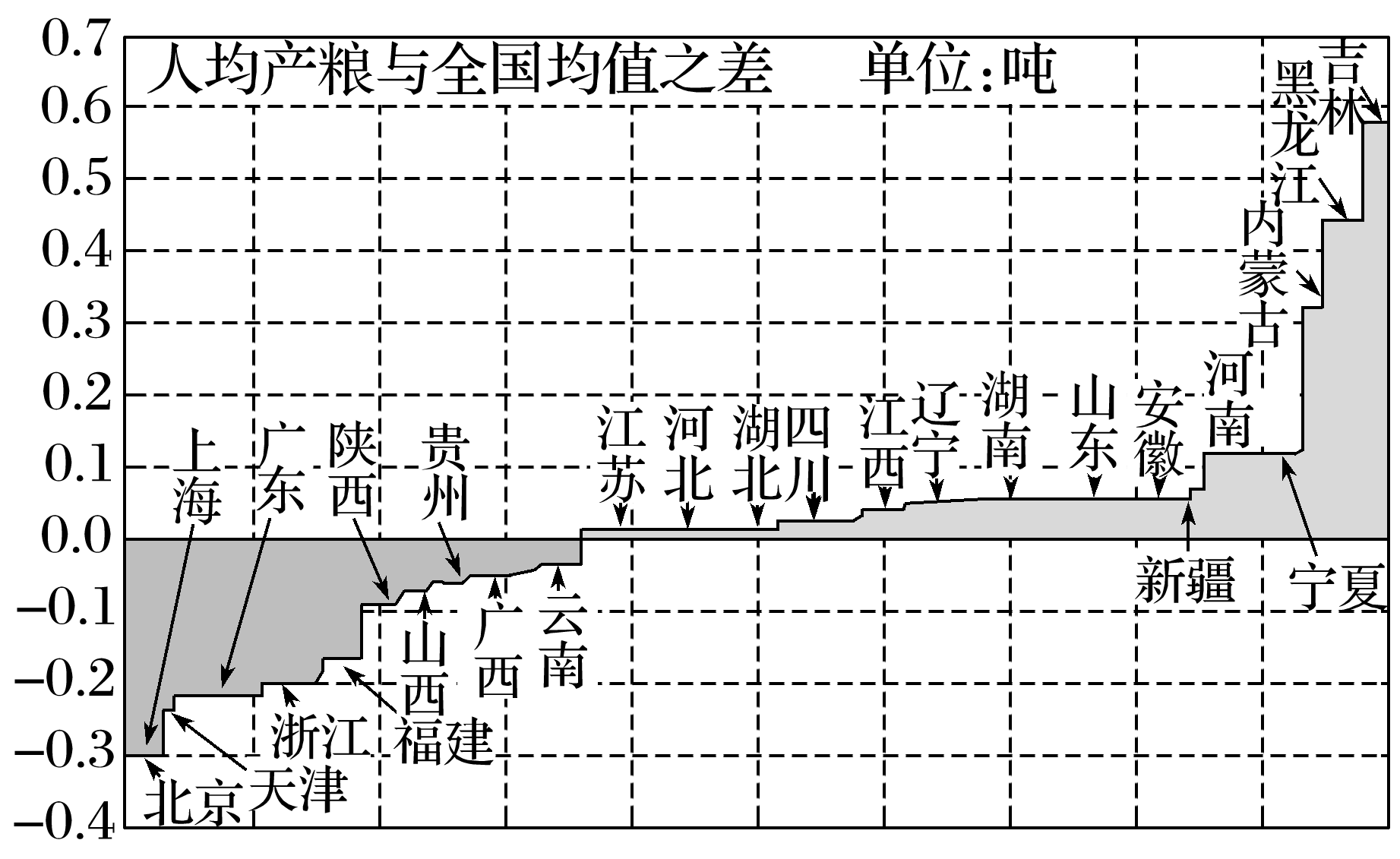
5．黑龙江、吉林是我国未来粮食增产规划的核心区，其粮食增产的主要潜力是( )
A．光热充足，复种指数高
B．耕地后备资源不足
C．人少地多，商品率高
D．交通便利，机械化水平高
6．根据图示信息判断，目前我国粮食流通的基本格局是( )
A．南粮北运 B．北粮南运
C．东粮西运 D．各地自给
答案 5.C 6.B
解析 第5题，图中黑龙江、吉林两省人均产粮与全国均值之差最大，是全国余粮最多的省份。两省粮食生产最大的优势为地广人稀，人均粮食占有量高，商品率高，是我国粮食增产潜力最大的地区，C正确。第6题，由图中信息可判断我国目前余粮最多的省份主要是北方的黑龙江、吉林、内蒙古、河南等，缺粮地区集中在我国南方地区，故目前我国粮食流通的基本格局是北粮南运，B正确。
(2022·河南濮阳期末)锂电池应用领域广泛，消费电子、汽车、储能是最主要的三大应用领域。我国锂矿储量位列世界第二位，但我国锂矿产量较低，国内加工企业需从国外进口含锂卤水来生产锂电池。下图为“2018年锂矿查明金属锂资源储量的各省排序图”。据此完成7～9题。
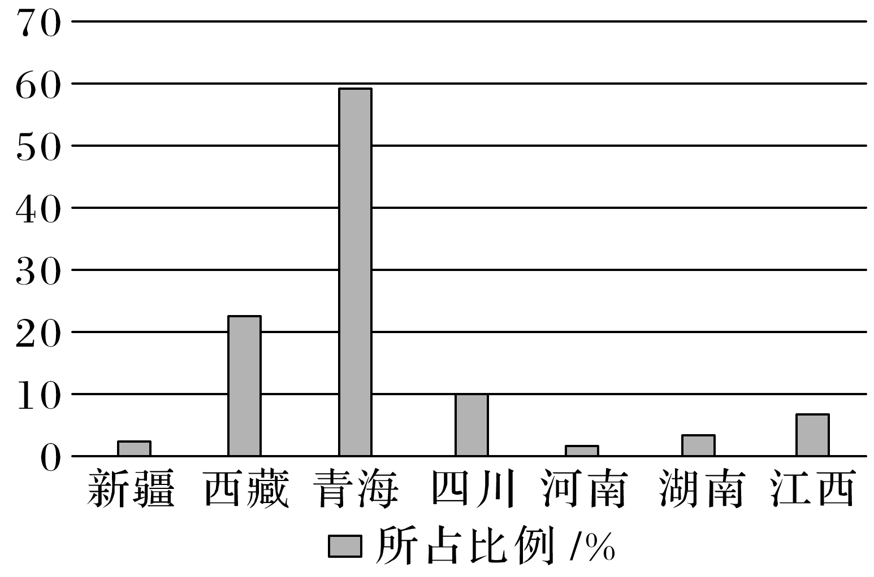
7．我国锂加工企业需从国外进口含锂卤水来生产锂电池的最主要原因是( )
A．提取锂矿技术不足
B．保护我国锂矿资源
C．我国锂矿储量小
D．我国锂矿分布分散
8．2018年7月，世界上最大的金属锂项目——以本地盐湖卤水为原料的金属锂产业基地在青海格尔木工业园建成，格尔木发展锂产业基地的优势条件有( )
①原料丰富 ②当地市场广阔 ③政策支持 ④农业基础好
A．①② B．②④
C．①③ D．③④
9．下列符合柴达木盆地盐湖开发可持续发展的措施是( )
①尽快获得经济效益，先开富矿舍弃贫矿 ②发展循环经济 ③延长生产链，提高附加值
④利用特有景观，发展生态旅游 ⑤保护盐湖生态环境，把污水排入地下或较远的沙漠
A．①②③ B．②③④
C．③④⑤ D．②④⑤
答案 7.A 8.C 9.B
解析 第7题，由材料可知，我国锂矿储量大，产量小，原因可能是提取锂矿技术不足，A对；保护我国锂矿资源是原因之一，但不是最主要原因，B错；由材料“我国锂矿储量位列世界第二位”可知，我国锂矿储量大，C错；从图中可读出，我国锂矿集中分布在青海和西藏，锂矿分布集中，D错。第8题，从图中可读出，青海的锂矿储量在全国占比重最大，格尔木发展锂产业基地的优势条件是原料丰富，①正确。由材料“消费电子、汽车、储能是最主要的三大应用领域”可知，青海三大领域工业并不发达，当地市场较小，②错。政策支持是发展锂产业基地的有利条件，③正确。农业基础对发展锂产业基地影响较小，④错。故选C。第9题，开富矿舍弃贫矿，会造成矿产资源的浪费，①错；发展循环经济，可使资源得到充分利用，也可减少污染，有利于实现可持续发展，②正确；延长生产链，提高附加值，可增加就业机会，提高经济收入，为可持续发展措施，③正确；利用特有景观，发展生态旅游业，有利于保护环境和发展经济，有利于实现可持续发展，④正确；把污水排入地下或较远的沙漠，并没有减少污染，反而会造成地下和沙漠水污染，⑤错。故选B。
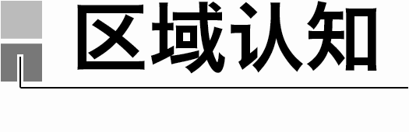
海洋牧场是指在一个特定的海域里，为了有计划地培育和管理渔业资源而设置的人工渔场。下图为“影响海洋牧场选址条件结构图”和“我国东海海域四地的选址条件对比表”(数值为某一条件的影响系数，数值越大表明该条件越优)。据此完成10～11题。
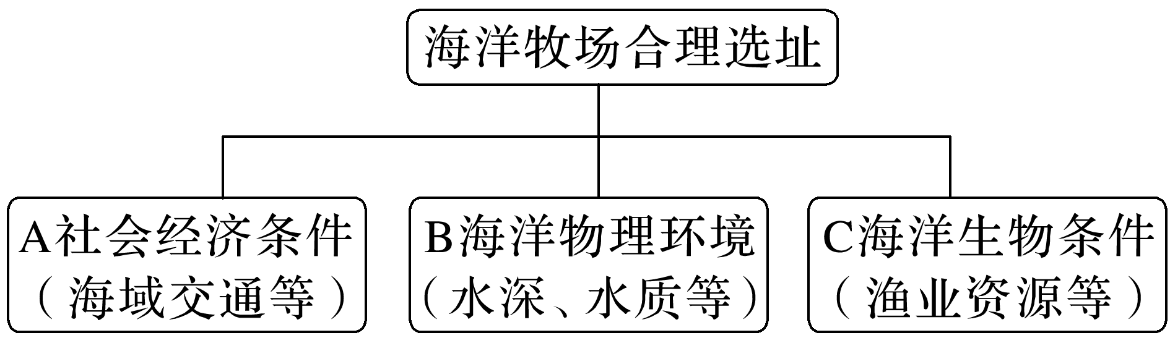
地点 | A | B | C
P1 | 0.08 | 0.14 | 0.07
P2 | 0.04 | 0.11 | 0.05
P3 | 0.06 | 0.14 | 0.07
P4 | 0.06 | 0.11 | 0.05

10.建设海洋牧场的意义主要是( )
A．有利于拓展海洋运输空间
B．实现海洋资源的可持续利用
C．加大海洋渔业的捕捞力度
D．减少工业对海洋环境的污染
11．综合考虑上述条件，东海建设海洋牧场最优的海区是( )
A．P1 B．P2
C．P3 D．P4
答案 10.B 11.A
解析 第10题，根据海洋牧场的含义可知，建设海洋牧场不能拓展海洋运输空间，更不会加大海洋渔业的捕捞力度，海洋牧场与减少工业对海洋环境的污染无关；但其可以合理利用和保护海洋渔业资源，实现海洋资源的可持续利用。故选B。第11题，海洋牧场的选址需要考虑自然和社会经济条件，从四个海区的各项指标来看，建设海洋牧场社会经济条件最优的是P1，海洋物理环境最优的是P1和P3，海洋生物条件最优的是P1和P3，综上所述，P1是最优选择。故选A。
马尔代夫岛屿众多，被称为散落在印度洋上的明珠，吸引着人们去旅游度假。2018年8月30日，中国与马尔代夫联合修建的中马友谊大桥正式开通。中马友谊大桥连接马尔代夫马累岛、机场岛及胡鲁马累岛，线路全长2千米。下图为“中马友谊大桥位置示意图”。据此完成12～13题。
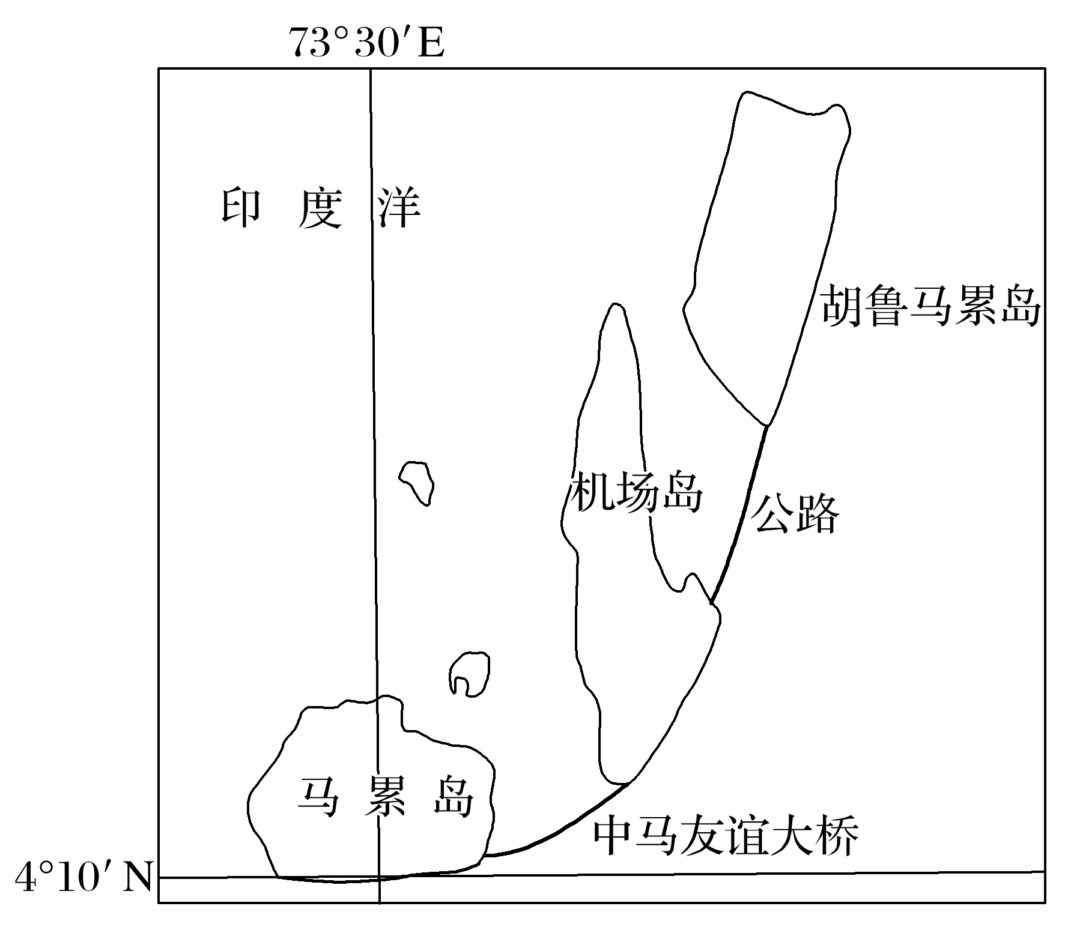
12．胡鲁马累岛是在潟湖的基础上填海而成，推测填海建造胡鲁马累岛的主要目的是( )
①增加陆地面积，扩展生存空间 ②缓解首都马累的人口和环境压力 ③打造一个新的工业基地 ④扩大领海范围
A．①② B．③④
C．①③ D．②④
13．中马友谊大桥的建成对马尔代夫的主要影响是( )
A．增强马累(首都)的辐射功能
B．扩大马累岛的经济腹地
C．促进工业集聚和发展
D．缓解马累岛的蔬菜供应紧张问题
答案 12.A 13.A
解析 第12题，马尔代夫位于赤道附近，由珊瑚礁或岛组成，随着全球气候变暖，冰川融化，海平面不断上升，马尔代夫很多岛屿面临被淹没的危险。以此判断填海造胡鲁马累岛的主要目的是增加陆地面积，扩展生存空间，以缓解海平面上升导致的环境压力和人口压力，①②正确；马尔代夫主导产业为旅游业，不适合打造成工业基地，③错误；胡鲁马累岛在马尔代夫内部，是在潟湖基础上填海建造的，建造岛屿对其领海范围没有影响，④错误。故选A。第13题，中马友谊大桥的建成改善了交通状况，加强了首都马累和机场岛及胡鲁马累岛的联系，增强了首都马累的辐射功能，A正确；机场岛和胡鲁马累岛人口稀少，面积有限，对扩大马累岛的经济腹地影响很小，对缓解马累岛的蔬菜供应紧张问题也没有明显的作用，B、D错误；马尔代夫经济以旅游业为主，不适合大规模发展工业，C错误。故选A。
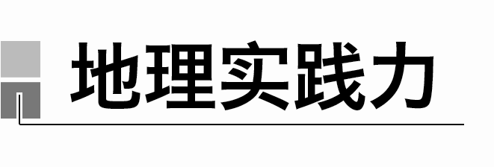
浙江某中学地理兴趣小组经过搜集资料、调查研究，完成了对浙江省不同地形类型区能源利用状况的统计表。据此完成14～15题。
分组 | 能源类型
分组 | 电力 | 瓶装液化气 | 管道天然气 | 薪柴 | 太阳能 | 管道煤气 | 太阳能电加热 | 煤炭 | 总占比
内陆  平原 | 60.75 | 9.77 | 18.46 | 7.26 | 0.31 | 1.46 | 1.44 | 0.55 | 100
山区 | 52.72 | 11.38 | 16.48 | 10.69 | 1.01 | 0.97 | 0.26 | 6.49 | 100
沿海 | 54.03 | 13.78 | 24.97 | 2.77 | 3.12 | 0.69 | 0.21 | 0.43 | 100
海岛 | 61.44 | 14.18 | 12.21 | 10.01 | 0.74 | 0.53 | 0.82 | 0.07 | 100

14．由表中数据可知( )
A．煤炭比重最大
B．沿海能源结构更合理
C．海岛用电最多
D．山区能源以薪柴为主
15．为直观反映各地形类型区的能源利用状况，兴趣小组成员分别绘制了下列地理图表，其中最准确、合理的是( )
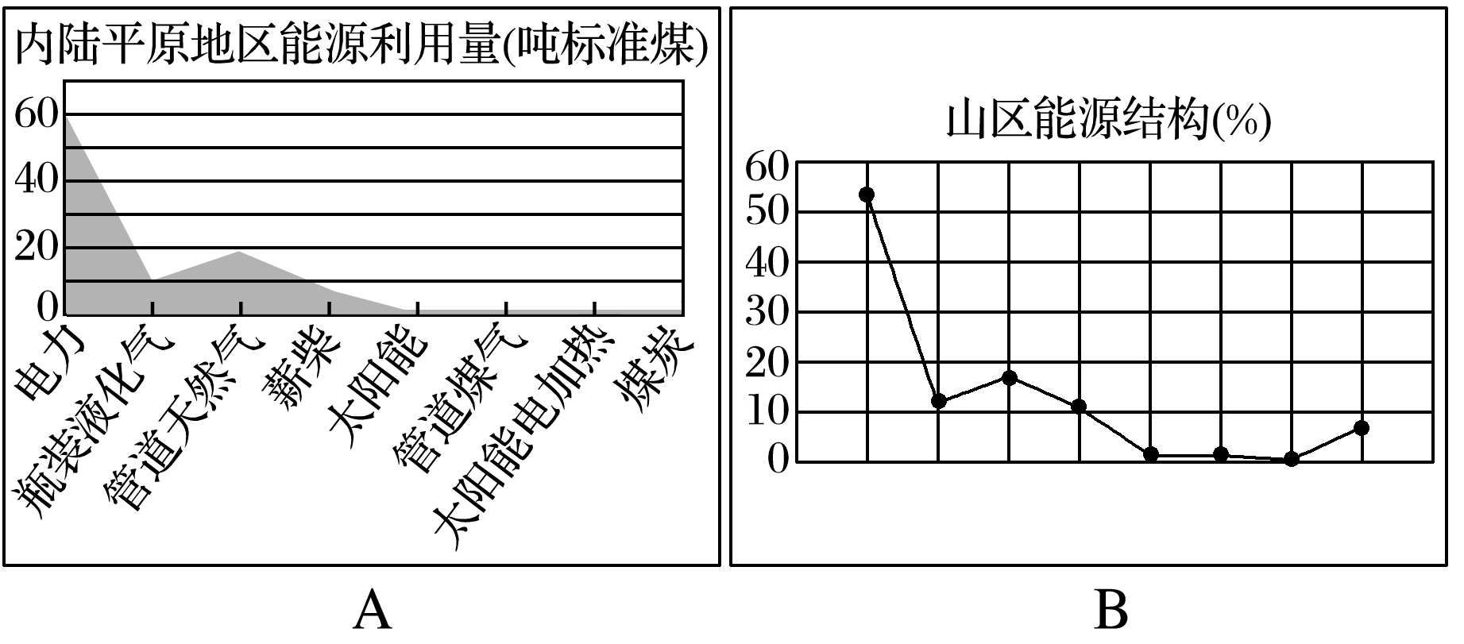
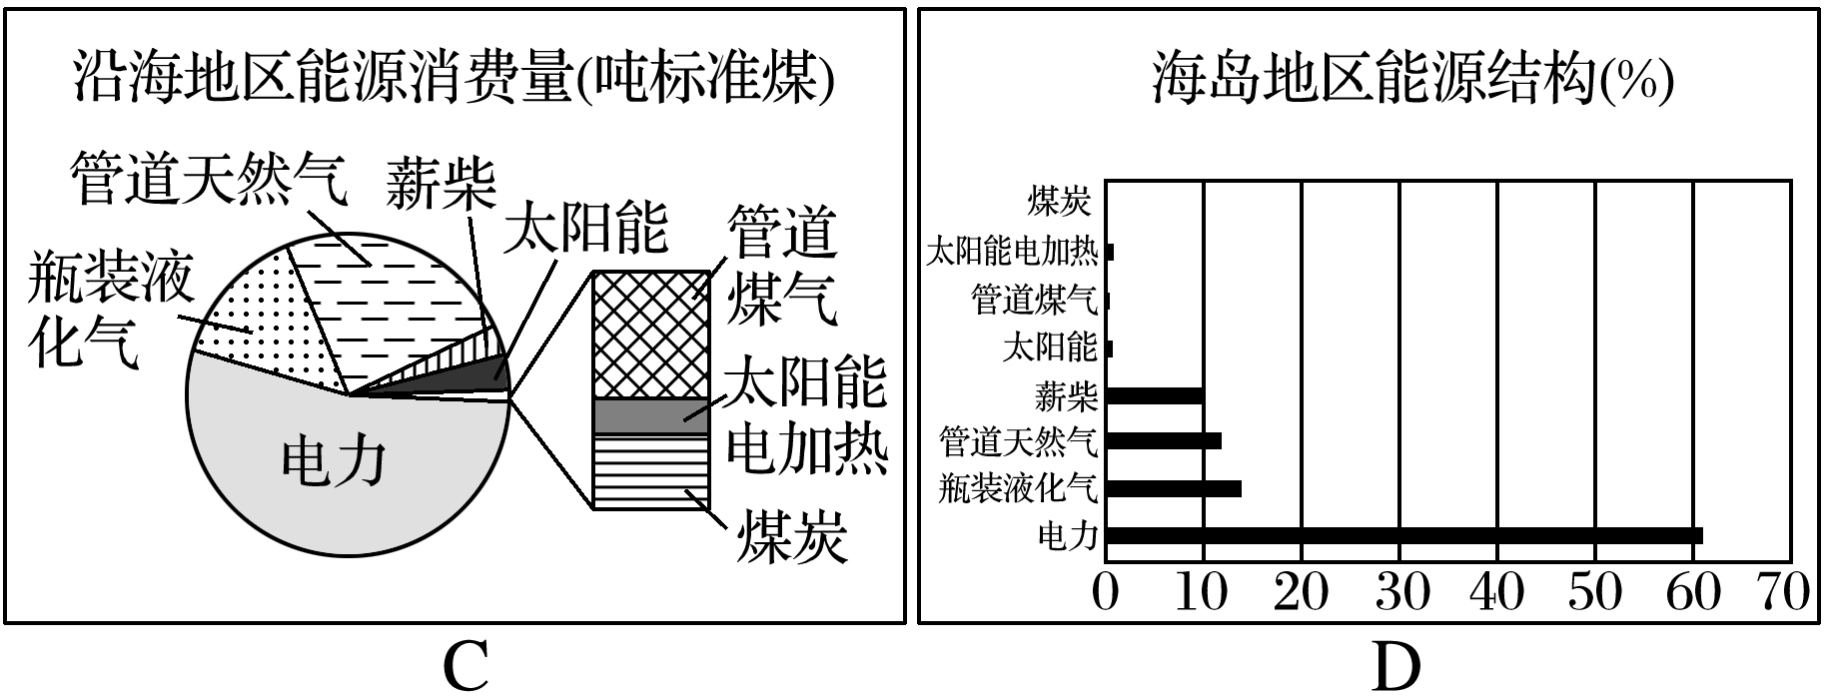
答案 14.B 15.D
解析 第14题，由表中数据可知，煤炭所占比重很低，A错。海岛能源类型中电力所占比重最高，并不意味着用电量最多，C错。山区能源以电力为主，D错。沿海地区新能源所占比重高于其他区域，薪柴所占比重低于其他区域，煤炭所占比重较低，能源结构更加合理，故选B。第15题，表格数据为不同能源类型所占比重，而不是具体的能源数量，故A、C错；B项折线图横坐标缺少能源类型。D项柱状图较为完整，很好地体现了海岛地区的能源结构，故答案选D。
16．(2022·山西太原期中)阅读材料，完成下列要求。(16分)
北京和湖北分别位于我国北方和南方，受自然环境、产业结构和经济发展水平等影响，水资源总量和供水量差异大。下表为2019年北京和湖北水资源状况统计表。
地区 | 水资源总量  (亿m³) | 人均水资源总量  (m³/人) | 人均用水量  (m³/人) | 供水量/(亿m³)
 |  |  |  | 总量 | 地表水 | 地下水 | 其他
北京 | 24.6 | 114.2 | 193.6 | 41.7 | 15.1 | 15.1 | 11.5
湖北 | 613.7 | 1 036.3 | 512 | 303.2 | 297.3 | 5.6 | 0.3

数据来源：《中国统计年鉴(2020)》
(1)补绘图甲、图乙。图甲为2019年北京、湖北水资源总量与人均用水量柱状图，图乙为2019年北京供水结构饼状图(用百分比标注，精确到小数点后一位)。(4分)
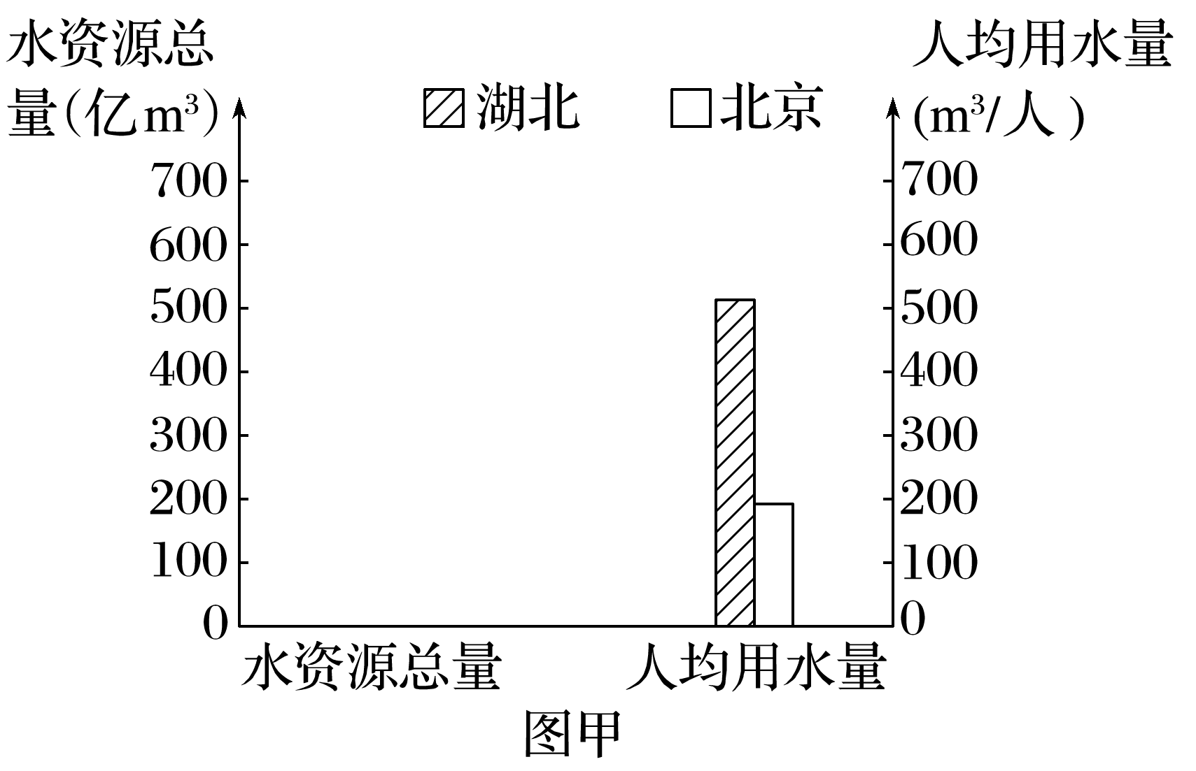
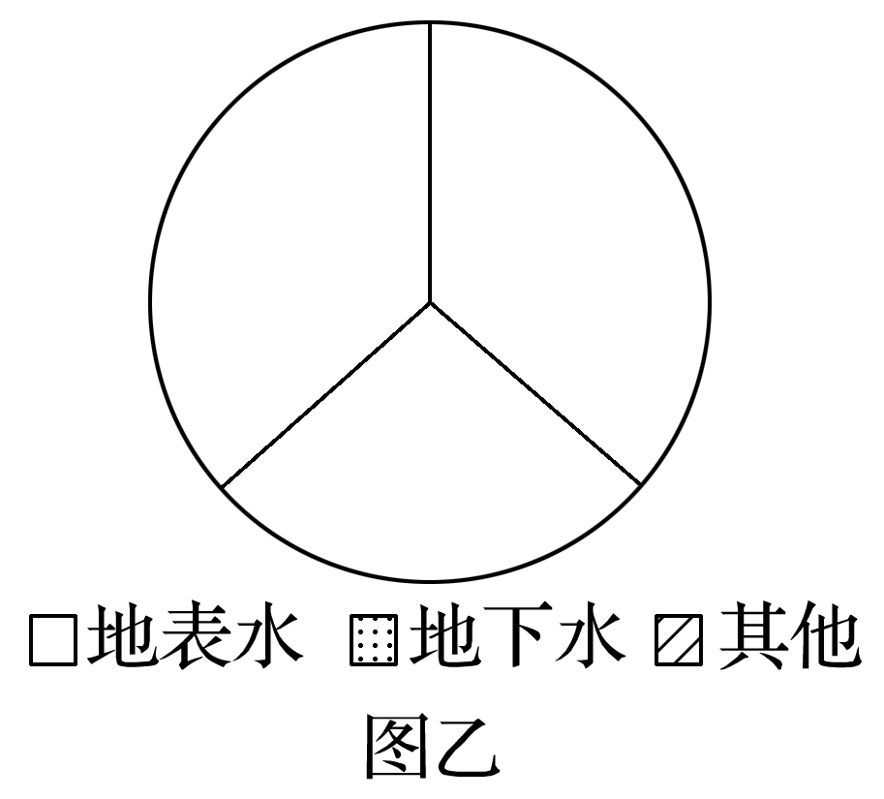
(2)分析湖北人均用水量比北京高的原因。(6分)
(3)请对湖北水资源保障的稳定性作出评价。(6分)
答案 (1)作图如下：
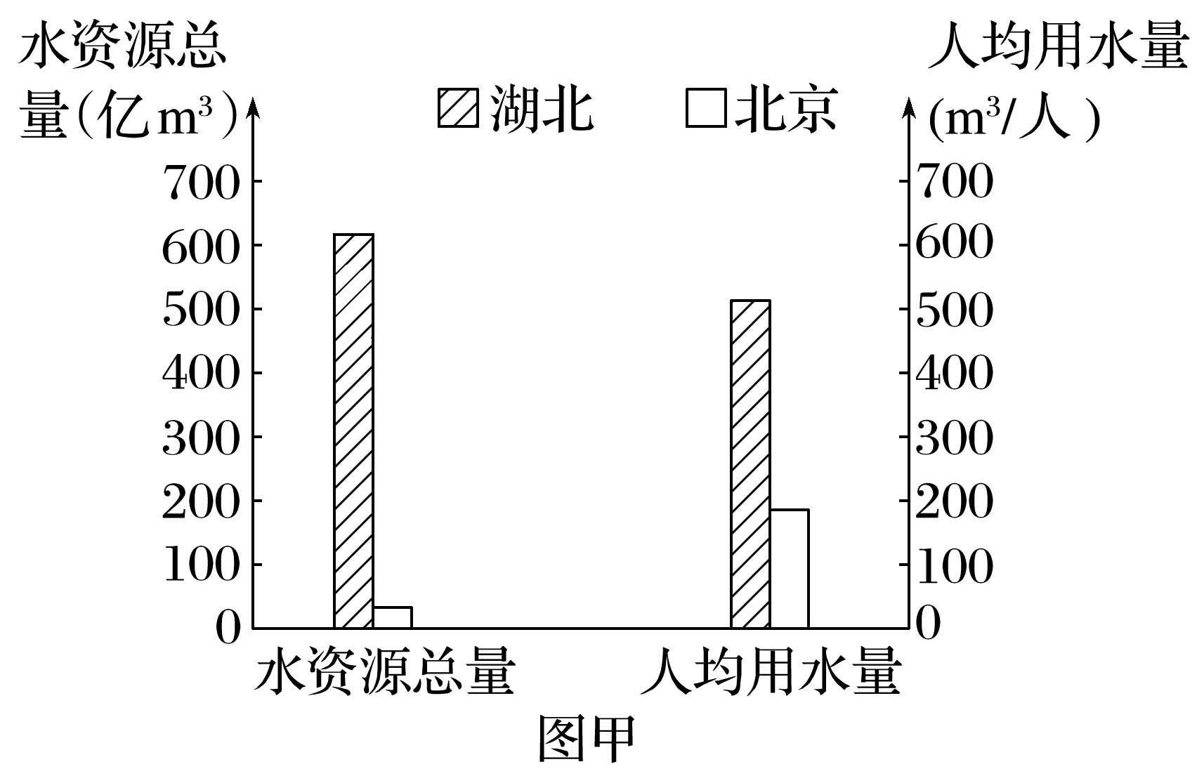
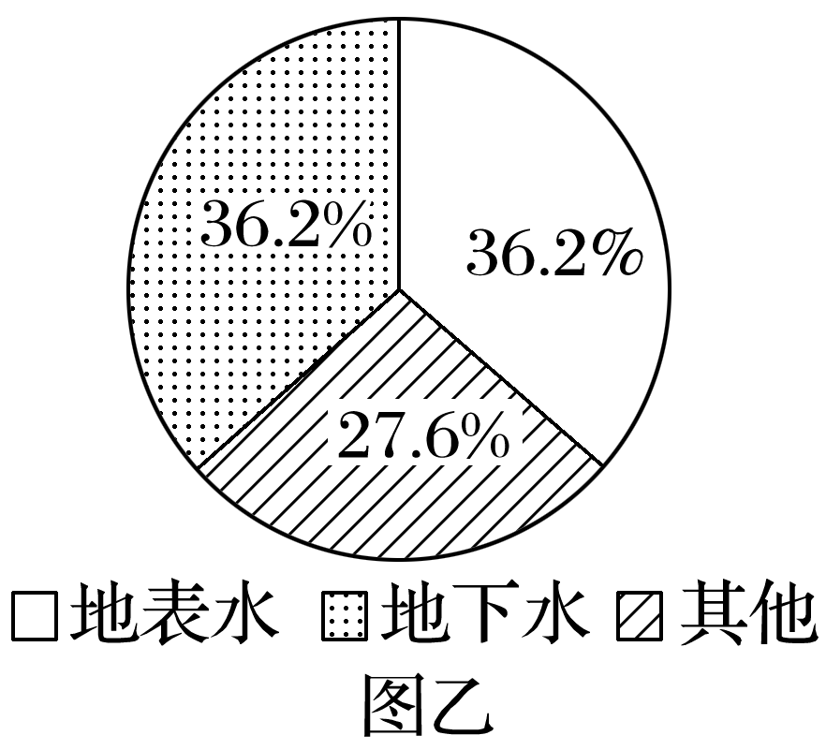
(2)湖北地处亚热带季风气候区，降水量大，水资源丰富，能满足当地用水需求；湖北耕地多且多为水田，耗水量大；气温高，蒸发量大；水资源充足，无缺水之忧，节水意识不足。
(3)湖北降水季节差异大，水资源保障存在季节性风险；但湖北河湖多，年降水量大，季节性供水不足的风险小；湖北水资源总量远大于供水量，足以保障供应的稳定性。

